ADOLYGU TGAU
ADDYSG GREFYDDOL
UNED 1 – BL 10

LLYFRYN 1 – CRISTNOGAETH



Enw:

UNED 1 Rhan A- Cristnogaeth

O fewn yr uned yma, rhaid dysgu 13 prif cysyniad. Rhaid dysgu ystyr pob un a gallu rhoi enghraifft i egluro’r cysyniad. Dyma fydd cwestiwn (a) yn yr arholiad. Bydd disgwyl i chi hefyd ddefnyddio rhai o’r termau yma ym mhob ateb arall.

- Duw: Y grym sylfaenol a goruchaf a addolir.
- Hollalluog: Natur hollbwerus, hollalluog.
- Hollgariadus: Y cyflwr o garu pawb a bod yn gwbl dda e.e Duw.
- Hollwybodus: Natur hollwybodol Duw.
- Y Drindod: Tri pherson Duw; Duw'r Tad, Duw'r Mab a Duw'r Ysbryd Glân.
- Gorchymyn Dwyfol: Y gred bod rhywbeth yn iawn am fod Duw yn ei orchymyn.
- Agape: Cariad anhunanol, aberthol. Mae Cristnogaeth yn ystyried agape fel y math uchaf o gariad, ac mae aberth Iesu ar y groes i achub pobl yn fodel o'r cariad hwnnw ac mewn dysgeidiaeth megis 'Car dy gymydog'.
- Deialog rhyng-ffydd: Cymunedau a grwpiau crefyddol yn dod at ei gilydd i ddeall ei gilydd yn well ac i helpu’r gymuned gyda pharch a cheisio byw'n heddychlon, ochr yn ochr, er gwaethaf gwahaniaethau o ran eu credoau a'u ffyrdd o fyw.
- Ymgnawdoliad: ‘yn berson o gig a gwaed.’ Y gred Gristnogol bod Duw wedi dod yn ddyn drwy Iesu, a'i fod yn ddynol a dwyfol. Duw'n dod yn fod dynol ar ffurf Iesu.
- Iawn: Y gred bod marwolaeth Iesu a'i atgyfodiad wedi dod â phobl a Duw yn agosach, ac felly, yn arwain y ffordd i Dduw a phobl fod 'fel un' unwaith eto.
- Yr Ysbryd Glân: Un o dri pherson y Drindod. Addawodd Iesu y byddai'n anfon yr Ysbryd Glân ar ôl ei Groeshoeliad a'i Atgyfodiad. Mae Cristnogion yn credu bod yr Ysbryd Glân yn bresennol, a hynny ar ffurf pwer Duw ar waith yn y byd.
- Atgyfodiad: Y gred bod Iesu wedi codi o’r marw ar y trydydd dydd ar ôl ei groeshoelio, a choncro marwolaeth.
- Meseia: Ystyr y gair yw 'yr Eneiniog Un'. Credir mai'r Meseia yw'r un a anfonwyd gan Dduw i achub dynoliaeth. Mae Cristnogion yn credu mai Iesu yw'r person hwn.

DUW A IESU

Duw
➢ Creawdwr a chynhaliwr, hollalluog, hollgariadus, hollwybodus, hollbresennol
➢ Credoau a dysgeidiaethau am y Creu o lyfr Genesis (Genesis 1-3, yn arbennig Genesis 1:1-3)
➢ Natur Dynoliaeth: delwedd o Dduw, enaid, moesol, ewyllys rydd, rhesymegol, creadigol, colledig (Genesis 1-3, yn arbennig Genesis 1:26-28 a 2:15-17)
➢ Y Drindod: Tair elfen yr un Duw - Y Tad (Luc 15: 11-32), y Mab (Ioan 1: 1-3, 14), a’r Ysbryd Glân (Ioan 14: 25-26, Galatiaid 5: 22-23)
IESU
- Yr Iesu fel Duw Ymgnawdoledig
- Y Mab (Ioan 1:1-3, 14), Yr Ysbryd Glân (Ioan 14:25-26, Galatiaid 5:22-23)
- Yr Iesu fel Meseia (Mathew 16:13-17), Gwaredwr, y Gair: yr Ymgnawdoliad (Ioan 1:1-3, 14), gwaredigaeth a chymod (Ioan 3:16, 14:6)
- Genedigaeth, croeshoeliad, atgyfodiad (prif elfennau'r hyn a ysgrifennwyd am enedigaeth Iesu, (Math 1:18- 2:12, Luc 1:26-35 a 2:1-21), marwolaeth (Marc 15:1-39), atgyfodiad (Ioan 20:1-21) esgyniad (Actau 1:9-11)

Duw

CYSYNIAD |  | YSTYR AC ENGHRAIFFT
Creawdwr | 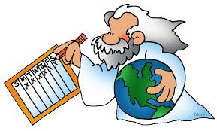 | Duw yw’r creawdwr a rhoddwr bywyd. Creodd ddynoliaeth ar ei ddelw ei Hun. Mae’r byd wedi ei ddylunio gan Dduw – ef sydd wedi creu popeth – nid oedd yn ddamwain. E.e Duw Yn creu y byd.
Cynhaliwr |  | Mae Duw yn edrych ar ôl pawb a phopeth, yn cynnal a rheoli popeth o fewn bywyd. Cadw pethau i fynd. Duw sydd wedi creu y byd ac nid yw wedi ei adael – mae Duw yn rheoli y byd. E.e mae Duw fel ‘Tad’ yn edrych ar ôl y byd y mae wedi ei greu ac yn darparu.
Hollgariadus |  | Caru pawb a bod yn gwbl dda. Roedd Duw yn caru dynoliaeth gymaint, gyrrodd Iesu i’r byd er mwyn cael bywyd tragwyddol. E,e Ar ôl creu y byd, gwelodd ei fod yn dda. Creodd Duw bawb i fod yn gyfartal.
Hollalluog    Moses -Plagues | 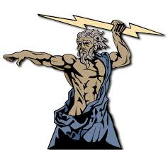 | Mae Duw efo pwer dros bopeth y mae wedi ei greu. E.e Yn yr Hen Destament, dywedodd Duw wrth Moses i arwain yr Iddewon allan o’r Aifft. Gyrrodd Duw ddeg pla a gwahanodd y Môr Coch er mwyn i’r Iddewon allu dianc o gaethwasiaeth.
Holl-wybodus  Bruce Almighty |  | Mae Duw yn gwybod popeth gan mai ef yw’r creawdwr. Mae gan Dduw gynllun i bawb. E.e Duw yn dylanwadu beth sy’n digwydd yn y dyfodol – Iesu am gael ei ladd, Mair am gael babi o’r enw Iesu.
Holl bresennol |  | Mae Duw ym mhob man, drwy’r amser. E.e Duw efo dylanwad dros bethau, perthynas efo’i greadigaeth.

Sut gychwynnodd y byd? Gen 1:1-3
I lawer o bobl grefyddol, Duw greodd, neu a achosodd, y bydysawd. Mae gwahanol safbwyntiau ar sut y dechreuodd y bydysawd.

GENESIS 1-Y Creu: Mae Cristnogion yn credu mai Duw sydd wedi creu y byd. Mae stori y Creu i’w gweld yn llyfr Genesis sef llyfr cyntaf y Beibl. Yn y stori, mae’n dweud mai Duw a greodd bopeth ar y ddaear ac yn y bydysawd dros saith diwrnod.

Diwrnod 1 - Creodd Duw nos a dydd. Rhoddodd Duw yr enw ‛dydd‛ i'r golau a'r enw ‛nos‛ i'r tywyllwch, ac roedd nos a dydd ar y diwrnod cyntaf.
Diwrnod 2 – Croedd Duw yr awyr. Creodd Duw yr awyr gan wahanu’r dyfroedd/dŵr.
Diwrnod 3 – Creodd Duw tir a phlanhigion. Dywedodd Duw, “Dwi eisiau i'r dŵr sydd dan yr awyr gasglu i un lle, er mwyn i’r ddaear sych ddod i'r golwg.” … “Dw i eisiau i laswellt dyfu o'r tir, a phob math o blanhigion sydd â hadau ynddyn nhw, a choed ffrwythau. Bydd yr hadau yn gwneud i fwy o'r planhigion gwahanol hynny dyfu.”

Diwrnod 4 – Croedd Duw yr haul, lleuad a’r sêr. “Creodd Duw ddau olau i wahanu'r dydd a'r nos. Gwnaeth Duw y sêr hefyd.“

Diwrnod 5 – Croedd Duw adar a physgod. “Dw i eisiau i'r dyfroedd fod yn orlawn o bysgod a chreaduriaid byw eraill, a dw i eisiau i adar hedfan yn ôl ac ymlaen yn yr awyr uwchben y ddaear.”

Diwrnod 6 – Creodd Duw greaduriaid byw a dyn. “Gadewch i ni wneud pobl yn ddelw ohonon ni'n hunain, i fod yn debyg i ni; i fod yn feistri sy'n gofalu am bopeth – y pysgod yn y môr, yr adar yn yr awyr, yr anifeiliaid, y ddaear gyfan a'r holl greaduriaid a phryfed sy'n byw arni.”

Diwrnod 7 – Gorffwysodd Duw: ‘Ac erbyn y eithfed dydd yr oedd Duw wedi gorffen y gwaith a wnaeth, a gorffwysodd ar y seithfed dydd oddi wrth ei holl waith.’
https://www.truetube.co.uk/film/beginning

GENESIS 2: Creodd Duw Adda yn gyntaf a’i roi ym mharadwys – Gardd Eden. Cafodd ei ffurfio o bridd y ddaear ac anadl Duw (enaid) a’i wneud yn fab y ddaear a plentyn Duw. Creodd Duw Efa o asennau (ribs) Adda. Cafodd pobl eu creu ar ddelw Duw. Rhoddodd Duw un rheol iddynt – i beidio a bwyta o’r goeden wybodaeth.

GENESIS 3: Y Cwymp Cafodd Adda ac Efa eu temptio gan y diafol oedd ar ffurf neidr i fwyta ffrwyth o’r goeden wybodaeth, a mynd yn erbyn ewyllys Duw. Mewn amser, dewisodd Efa i fwyta ffrwyth a’i roi i Adda. Maent yn cyffesu i Dduw, ac fel cosb, mae Duw yn eu gyrru allan o ardd Eden. Doedden nhw ddim y cael bwyta o’r goeden wybodaeth mwyach, oedd yn cynnig bywyd tragwyddol iddynt, felly, roedd marwolaeth yn dod i’r byd.

Safbwynt LLYTHRENNOL | Safbwynt ANLLYTHRENNOL
Mae rhai Cristnogion yn credu bod y byd wedi cael ei greu mewn union 6 diwrnod fel mae Genesis yn dweud. Mae hwn yn ddehongliad llythrennol. Mae llythrennol yn golygu credu rhywbeth yn union fel mae’n cael ei ddweud.      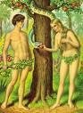         |   Mae Cristnogion eraill yn credu na ddylid derbyn Genesis yn llythrennol. Maent yn dadlau fod Genesis yn dangos mai Duw a greodd y byd ac na fyddai’r byd yn bodoli heblaw amdano fo. Maent yn derbyn syniadau gwyddonol ac yn dweud mai Duw a achosodd i’r Glec Fawr i ddigwydd. Ffordd o ddangos bod Duw yn bwerus yw hyn. Mae hyn yn cael ei alw’n ddehongliad anllythrennol.

Beth mae’r stori yn Genesis yn ei ddysgu i Gristnogion? 
- Creodd Duw y byd ar bwrpas – nid damwain oedd hi. Felly, mae Duw yn bwerus.
- Cafodd y ddaear ei greu o ddim byd, felly mae Duw yn bwerus.
- Creodd Duw y byd ar ei ben ei Hun – ni chafodd gymorth. Mae hyn yn dangos ei fod yn bwerus.
- Gellir darllen y straeon fel myth – nid yn llythrennol.
- Maent yn straeon tragwyddol.
- Maent yn berthnasol hyd heddiw.
- Ystyr Genesis 1: Duw sy’n gyfrifol am y creu; mae pobl yn bwysig- i lywodraethu a bod yn stiwardiaid da. Mae’n dangos datblygiad y byd.
- Ystyr Genesis 2 a 3 – Ymwneud â cychwyn bywyd dynol; dangos y berthynas rhwng Duw a dyna ar ôl i Adda ac Efa bechu Duw.
Natur Dynoliaeth

1. Edrychodd Duw ar y byd yr oedd wedi ei greu, a dywedodd ei fod yn dda. Creodd bobl ar ddelw Duw a dywedodd fod pobl yn dda iawn. Dywedodd wrth y bobl am ddod â’r byd i drefn- mae ganddynt ddyletswydd i ofalu am y byd a gwneud yn siwr ei fod yn aros yn ‘dda’. Stiwardiaeth.
2. Mae Duw wedi rhoi enaid i bobl- y rhan ysbrydol o’r person sy’n dylanwadu ar ei bersonoliaeth. Mae’r enaid yn helpu person i gysylltu efo Duw.
3. Ewyllys rydd – roedd pobl wedi eu creu gyda’r gallu i wneud penderfyniadau mewn
bywyd. Mae pobl wedi eu creu i ufudd-hau Duw neu beidio - eu dewis nhw. Dewisodd Efa i
fwyta y ffrwyth o’r goeden bywyd a mynd yn erbyn Duw. Mae rhai pobl wedi gwrthod y rhodd
o Ewyllys Rydd drwy bechu e.e trosedd, rhyfel.
4. Moesol – Pan yn gwneud penderfyniad moesol, mae ein ewyllys rhydd yn ein helpu os ydy gweithred yn iawn neu anghywir. Mae gweithredoedd drwg yn gwahanu pobl oddi wrth Duw e.e Adda ac Efa. Mae pobl wedi eu creu ar ddelw Duw, efo ond weithiau, mae pobl yn pechu, ac angen maddeuant Duw. Mae gan bobl awdurdod dros y ddaear e.e bod yn stiwardiaid.
Iesu yw’r esiampl gorau i ddilyn. Mae pobl wedi eu creu efo synnwyr moesol, sy’n wahanol
i anifeiliaid sydd heb ddealltwriaeth moesol. Mae’r Deg Gorchymyn yn reolau moesol gan
Dduw e.e Na ladd, i beidio dwyn.
5. Rhesymegol – Mae Duw wedi rhoi’r gallu i bobl resymu sy’n gosod pobl ar wahan i anifeiliaid. Mae rhesymu yn bwysig wrth wneud penderfyniadau moesol a chrefyddol.
6. Creadigol – Mae Duw wedi rhoi’rngallu i bobl i greu e.e mae Duw wedi creu planhigion, ond swyddogaeth pobl yw defnyddio eu creadigrwydd i ddefnyddio planhigion e.e fel bwyd, i wneud dodrefn, dillad,meddyginiaeth a.a. Heddiw, mae llawer o Gristnogaion yn defnyddio eu sgiliau creadigol I ddangos ffydd yn Nuw, a defnyddio y talentau sydd wedi eu rhoi gan Dduw.
7. Colledig – Mae gan bobl y gallu i resymu ac ewyllys rydd i droi oddi wrth Duw a chwympo. Mae hanes y Cwymp (Genesis 3) yn dangos pan mae’r berthynas rhwng Duw a phobl yn torri. Pan fu farw Iesu ar ran pobl, helpodd i wella’r berthynas efo Duw.

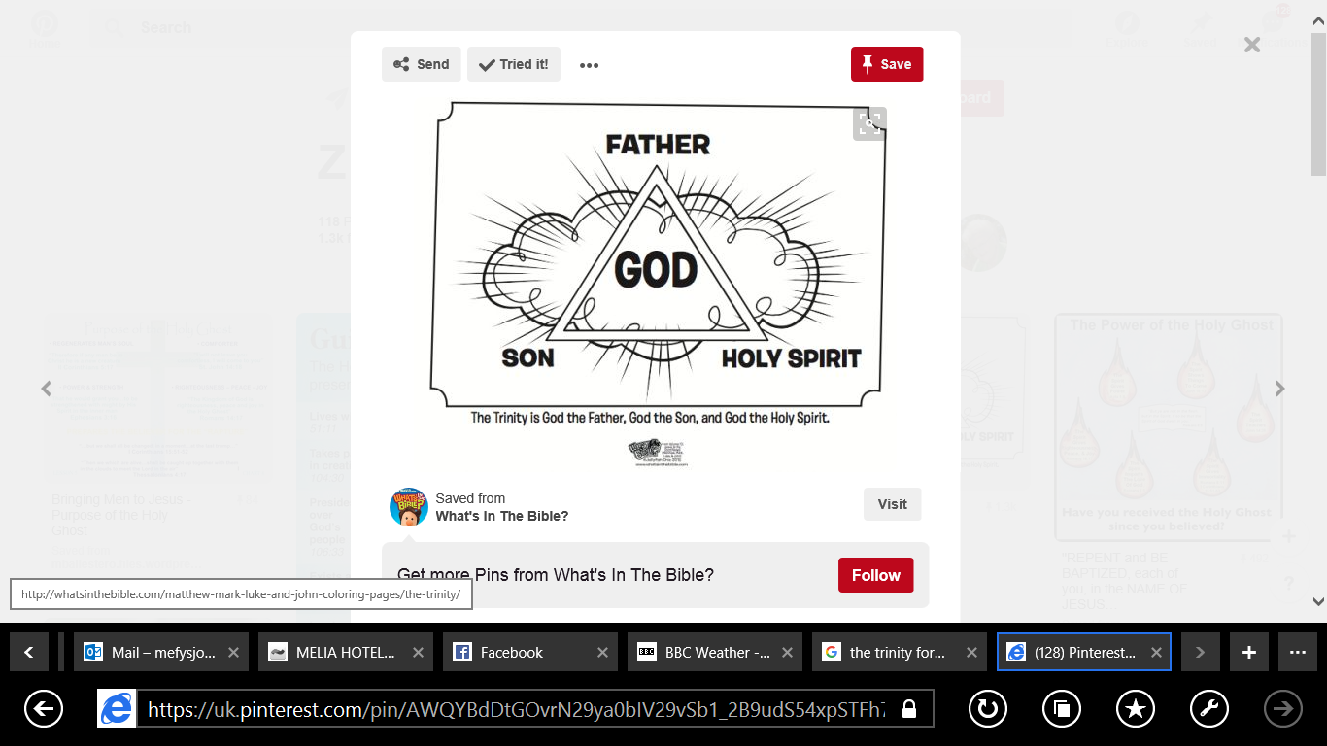

Y Drindod

Cred pob Cristion yw bod Un Duw, ac mae wedi dangos ei hun mewn tair ffordd:
- Duw y Tad
- Duw y Mab
- Duw yr Ysbryd Glân
Nid tri duw yw’r rhain. Mae’r drindod wedi ei wneud o un Duw, ar dri ffurf gwahanol.

Mae tair rhan y drindod yn gwneud gwahanol bethau, er eu bod yn gweithio gyda’u gilydd.
- Duw y Tad yw’r Creawdwr
- Iesu yw y Mab (Iesu Grist)
- Yr Ysbryd Glân sy’n rhoi bywyd newydd. Negesydd Duw.
‘Y Tad, y Mab a’r Ysbryd Glân.’ - ‘Y tri yn un, a’r un yn dri.’ Dyma yw’r drindod – Duw ar dri ffurf gwahanol.

Credoau Cristnogol am Dduw

 Un Duw.
Duw yw Creawdwr y byd - mae’n edrych ar ôl pawb a phopeth. Mae’n cadw popeth mewn trefn ac yn rheoli hanes. Felly, mae’n caru’r byd ac yn ei gynnal – ei gadw i fynd. Creodd y byd ar ei ben ei hun sy’n dangos ei fod yn bwerus.
Nid person yw Duw, ond pwer sydd ymhob man, pob amser, ac yn dragwyddol (eternal).
Hollwybodus a hollalluog.
Duw yw’r Tad. Mae’n caru ei bobl fel Tad, ac yn gofalu amdanynt. Beth mae Dameg y Mab Afradlon gan Iesu yn ei ddweud am rôl Duw fel Tad?

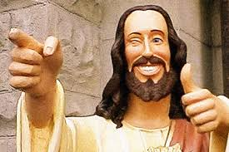
Credoau Cristnogol am Iesu: Beth rydym yn ei ddysgu am Dduw fel y Mab?
Iesu yw Mab Duw: Person sanctaidd. Duw wedi ymgnawdoli ei hun (gwneud ei hun yn ddyn), ai eni ar y ddaear ar ffurf Iesu. Maen ddwyfol (yn rhan o Dduw), ac yn berson yr un pryd.
Meseia: Golyga “Yr eneiniog un” – yr un sydd wedi ei ddewis. Cred Cristnogion y daw Iesu i’r ddaear eto, fel Brenin a Barnwr. Bydd yn amser o heddwch ar y ddaear.
Cymod: Mae marwolaeth ac atgyfodiad Iesu wedi iachau y rhwn rhwng Duw a phobl. Roedd Iesu wedi cymryd pechodau y byd.
Duw Ymgnawdoliad: - ‘Mewn corff’ neu ‘O gig a gwaed’. Duw yw’r Gair drwy Iesu. Dyn o gig a gwaed… felly… Gair Duw yn fyw trwy Iesu.
Y Gair - Lledaenodd Iesu air Duw o amgylch y byd. Dysgodd drwy adrodd damhegion sef straeon gyda neges. Mae Iesu yn cael ei weld fel athro yn lledaenu neges Duw. Duw oedd Iesu o’r cychwyn. Helpodd Iesu i gyfathrebu rhwng Duw a phobl.
Iesu fel Gwaredwr: Golyga ‘Iachawdwr.’Un sy’n cynnig maddeuant. Bu farw Iesu ar y groes er mwyn i bobl gael bywyd a chymodi gyda Duw yn y nefoedd.
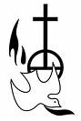

Credoau Cristnogol am Dduw, yr Ysgryd Glân
Pwer anweledol (invisible) sy’n ysbrydoli (inspire) Cristnogion i wneud pethau da.
Mae’r Ysbryd Glân fel y gwynt- gallwch ei deimlo, a gweld ei effaith.
Cyn i Iesu adael y ddaear, roedd y disgyblion yn poeni. Dywedodd wrthynt i beidio â phoeni, ac y byddai’n anfon ‘cysurwr’ i’w helpu, sef yr Ysbryd Glân.

Beth yw rhoddion yr Ysbryd Glân yn ôl y Testament Newydd?
-“Mae un fydd yn sefyll gyda chi, sef yr Ysbryd Glân mae'r Tad yn mynd i'w anfon ar fy rhan. Bydd e'n dysgu popeth i chi ac yn eich atgoffa o bopeth dw i wedi'i ddweud.’ Ioan 14:25-26
^{-“}Ond dyma'r ffrwyth mae'r Ysbryd Glân yn ei dyfu yn ein bywydau ni: cariad, llawenydd, heddwch, daioni, amynedd, caredigrwydd, ffyddlondeb, addfwynder a hunanreolaeth. Does dim cyfraith yn erbyn pethau felly.’ Galatiaid 5:22-23
Rhoddion yr Ysbryd Glân: Rhoi arweiniad; gwneud gwyrthiau (miracles) – iachau (healing); Proffwydo (preach); Siarad mewn Tafodau – iaith nad ydi eraill yn ei ddeall.
BYWYD IESU
Stori Geni Iesu yn ôl Efengyl Mathew
- Roedd Mair a Joseff wedi dyweddio, a dyma hi’n darganfod ei bod hi’n mynd i gael baban drwy’r Ysbryd Glân.
- Roedd Joseff yn poeni am hyn ac yn ystyried torri’r dyweddïad.
- Roedd yr Ysbryd Glân wedi gwneud iddi feichiogi.
- Byddai’n cael mab ai alw’n Iesu.
- Cafodd Iesu ei eni ym Methlehem pan oedd Herod yn frenin.
- Daeth dynion oedd yn astudio’r sêr o’r dwyrain a gofyn, “Ble mae’r un sydd newydd gael ei eni yn frenin yr Iddewon? Gwelon ni ei seren yn codi yn y dwyrain ac rydym ni yma i dalu teyrnged iddo.”
- Galwodd Herod y gwŷr doeth i gyfarfod a chael gwybod pryd oedd y seren wedi ymddangos.
- Aethant i Fethlehem i weld Iesu a rhoi anrhegion iddo - aur, thus a myrr.
- Rhybuddiodd Duw nhw i beidio mynd yn ôl at Herod.
- Siaradodd angel â Joseff mewn breuddwyd a dweud, “Mae Herod yn ceisio dod o hyd i’r plentyn er mwyn ei ladd. Dos â dy deulu i’r Aifft ac aros yno nes i mi ddweud ei bod yn saff i chi ddod yn ôl.”
- Sylweddolodd Herod ei fod wedi cael ei dwyllo, a gorchymyn i ladd pob bachgen o dan 2 oed ym Methlehem.
- Pan fu farw Herod, dywedodd yr angel wrth Joseff mewn breuddwyd i fynd yn ôl i Nasareth ym Israel.
- Mae Iesu fel Mab Duw – ei eni yn barchus -ei rieni wedi priodi, ai eni mewn ty.
- Maen cael anrhegion gan bobl bwysig.
- Iesu fel Meseia, a bod ei farwolaeth am fod yn bwysig.

Stori Geni Iesu yn ôl Efengyl Luc
- Anfonodd Duw yr angel Gabriel i Nasareth.
- Dywedodd wrth Mair ei bod yn mynd i gael mab- enw Iesu iddo.
- Dywedodd Mair ei bod yn dal yn wyryf.
- Byddai’n beichiogi drwy’r Ysbryd Glân.
- Dyma’r Ymerawdwr Awgwstws yn gorchymyn cynnal cyfrifiad.
- Doedd dim lle yn y llety, roedd yn rhaid iddynt aros mewn stabl.
- Rhoddodd Mair enedigaeth i Iesu.
- Roedd bugeiliaid yn gofalu am eu defaid.
- Aeth y bugeiliaid i Fethlehem a gweld y baban yn gorwedd mewn preseb.
- Cafodd Iesu ei enwaedu.
- Iesu fel Meseia.
- Dangos bod Iesu fel dyn – cafodd ei eni mewn lle cyffredin mewn stabl, i rieni oedd heb briodi; cafodd ymweliad gan ddynion cyffredin, a ddim yn derbyn anrhegion.

CROESHOELIAD IESU
- Iesu mewn gwrthdaro efo’r awdurdodau Iddewig.
- Cyhuddo Iesu o gabledd gan iddo ddweud ei fod yn gallu maddau pechodau.
- Pobl yn meddwl ei fod yn Feseia= cafodd ei arestio.
- Cafodd ei groeshoelio – dioddef poen.
- Iesu ac eraill wedi eu croeshoelio Dydd Gwener y Groglith. Croeshoelio rhwng 2 garcharor.
- Coron o ddrain ar ei ben.
- Gweddiodd ar y groes.
- Gwaeddodd: ‘Fy Nuw, fy Nuw, pam yr wyt wedi fy ngadael i?’
- Am dri o’r gloch, aeth pobman yn dywyll, a bu farw ar y groes.
- Cristnogion yn credu ei fod yn Dduw ac yn ddyn - dioddef ar y groes fel unrhyw berson arall.
- Mae Iesu yn dioddef ar y groes sy’n dangos fod Duw yn deall dioddefaint pobl.
https://www.truetube.co.uk/film/crucifixion-2014

ESGYNIAD IESU
- Ar ol i Iesu ddangos ei hun i nifer o bobl esgynnodd (aeth i fyny) i’r nefoedd at ei Dad, Duw.
- I Gristnogion, maen dangos diwedd Iesu ar y ddaear fel dyn, ac mai’r Ysbryd Glan fyddai’n gweithio yn y byd ar ol hyn.
- Mae’r syniad ei fod yn mynd i fyny yn dangos ei bwer ai lwyddiant.
- Mae nawr efo Duw.
- Mae daioni wedi trechu drygioni.

ATGYFODIAD IESU
- Yr atgyfodiad yn bwysig.
- Daeth Iesu yn ol yn fyw.
- Gwyrth- dangos bod Iesu yn Dduw.
- Digwyddodd ar Ddydd Sul.
- Aeth rhai at ei fedd – roedd y garreg wedi symud, a corff Iesu.
- Dangosodd ei hun i rai e.e Mair Magdalen yn yr ardd a’r disgyblion.
- Mae bod yn Gristion yn golygu credu yn yr atgyfodiad.
- Cred mewn bywyd ar ol marwolaeth.
https://www.truetube.co.uk/film/resurrection-2014

MOESOLDEB

- Awdurdod dwyfol/absoliwtiaeth ac ymagweddau sefyllfaol/perthynolaidd at wneud penderfyniadau moesegol
- Dysgeidiaethau Iesu (Mathew 7:13-14, Mathew 25:31-46); Cariad / agape (Luc 10:25-37; Ioan 13:34-35)
Maddeuant (Mathew 6:5-13; Mathew 18:21-22; Luc 23:34 Mathew 5:43-44) ; Trysorau ar y ddaear / yn y Nefoedd (Mathew 6:19-21; Luc 16:19-31)

Mae ‘Moesoldeb’yn ymwneud a beth sydd yn ‘iawn’ a ‘ddim yn iawn’ mewn bywyd.

- Absolwtiaeth- Un ffordd o ymateb sydd yn wir ym mhob sefylla, beth bynnag yw’r diwylliant, y grefydd, yr oes neu oed person. e.e. Mae hi bob amser yn anghywir i ladd.
- Gorchymyn dwyfol - Credu fod gweithred yn dda oherwydd fod Duw wedi ei gorchymyn a bod gweithred yn ddrwg os yw Duw wedi ei wahardd e.e. lladd yn anghywir i bawb ym mhob man gan fod Duw/y Beibl yn dweud ‘Na ladd.’
- Awdurdod sefyllfaol / Perthynolaidd – Mewn rhai sefyllfaoedd rhaid ymateb mewn ffordd wahanol e.e. lladd fel arfer yn anghywir ond weithiau, mae lladd yn angenrheidiol.

BETH DDYSGODD IESU?
- CYFOETH - Y Dyn Cyfoethog a Lasarus
- Byw bywyd da – gwobr yn y bywyd nesaf sef nefoedd.
- Yn y ddameg, mae dyn cyfoethog yn gwrthod helpy y dyn tlawd sef Lasarus. Pan mae’r ddau yn marw, mae’r dyn cyfoethog yn mynd i uffern a Lasarus i’r nefoedd.
- Mae’r ffordd y mae person yn byw ei fywyd yn effeithio y bywyd nesaf. Mae pobl yn gwrthod cymryd sylw o’r neges yma.
2. MADDEUANT
- Dameg y Gwas Anfaddeugar
- Geiriau Iesu ar y groes, ‘O Dad, maddau iddynt, oherwydd ni wyddant beth y maent yn ei wneud.’
- Yng Ngweddi’r Arglwydd, mae’n dweud ‘Maddau i ni ein dyledion, fel y maddeuwn ninnau i’n dyledwyr.’
- Dywedodd Iesu ‘Maddeuwch, ac fe gewch chi eich maddau.’
- Ni all y broses o gymodi ddechrau nes mae’r dioddefwr wedi maddau i’r person wnaeth ei gamdrin.
- Maddeuant yn cael gwared o gasineb, dial.
3.AGAPE http://request.org.uk/issues/big-questions-what-is-love/
Cariad diamod ac anhunanol. Mae Cristnogaeth yn ysytied agape fel y math uchaf o gariad e.e. Iesu yn dewis marw ar y groes dros eraill er mwyn iddyn nhw gael eu hachub. Dywedodd: ‘Carwch eich gilydd.’ Rhoi eraill yn gyntaf.
4. Y SAMARIAD TRUGAROG https://www.youtube.com/watch?v=53Pqw20xK10 5.11.m
Dywedodd Iesu ‘Car dy gymydog fel ti dy hun.’ Pwy sy’n haeddu cariad? Pwy bynnag sydd ei angen. Caru gelynion. Y Rheol Aur.
5. DAMEG Y DEFAID A’R GEIFR - Mathew 25: 31 – https://www.youtube.com/watch?v=iWSkdx-XwWY
Yn y ddameg hon, mae Iesu’n defnyddio esiampl y bugail sy’n gwahanu ei ddefaid oddi wrth ei eifr er mwyn helpu pobl i ddeall sut beth fydd Dydd y Farn.Mae Iesu’n esbonio bydd pobl yn cael eu gwahanu’n ddau grŵp:
1.Bydd y rhai sydd wedi byw bywyd da a chredu yn Nuw yn cael eu gosod ar un ochr ac yn cael lle yn y Nefoedd.
2.Bydd y rhai sydd wedi gwrthod credu yn Nuw ac sydd wedi pechu yn eu bywydau yn cael eu gosod ar yr ochr arall ac yn mynd i Uffern.

E.e o foesoldeb heddiw?
YR EGLWYS

Amrywiaeth Cristnogaeth: Catholig, Anglicanaidd, Yr Eglwys yng Nghymru, eglwysi anghydffurfiol a chapeli

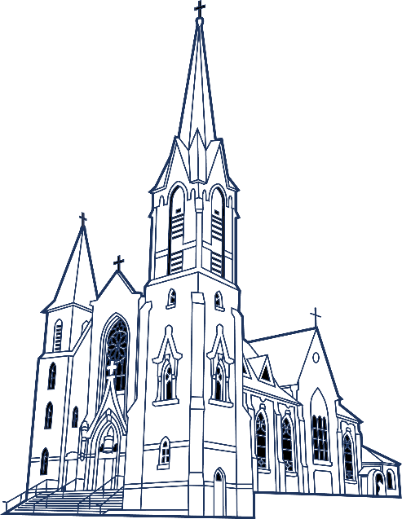
Daw’r gair Cristnogaeth o enw Iesu Grist. Datblygodd Cristnogaeth mewn gwahanol ffyrdd, ac erbyn heddiw ceir tair prif gangen sef
- Yr Eglwys Gatholig
- Yr Eglwys Uniongred
- Yr Eglwys Brotestanaidd (Anglicaniaid, Presbyteriaid, Methodistiaid, Bedyddwyr)

RÔL YR EGLWYS LEOL

Addoli Ysgol Sul Pryd o fwyd i’r di-gartref Banciau bwyd

Rôl yr eglwys leol

Bore coffi i’r henoed Clwb ieuenctid

Cyfarfodydd undeb y mamau Meithrinfa i famau ifanc a’u plant

Ffeiriau i godi arian Brownies, Guides

Partion Nadolig i’r henoed Cysgod pan fydd argyfyngau

Gwasanaethau - bedydd, conffirmasiwn, priodasau, angladdau
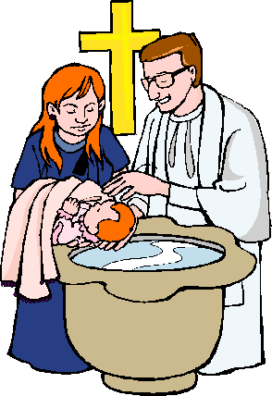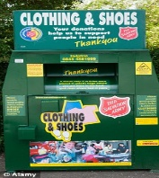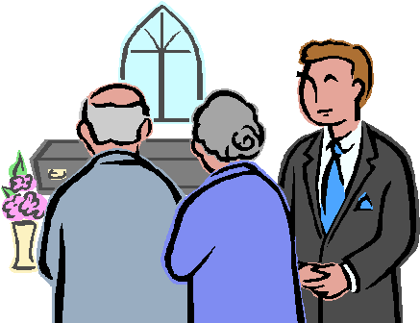

Disgrifiwch rôl yr eglwys yn ei chymuned leol [5]
Yn eich ateb, gallwch gynnwys y canlynol:-
- I gredinwyr mae’n lle i addoli
- Mae’n darparu brawdoliaeth
- Gweithgareddau i blant/addysgu plant drwy’r Ysgol Sul
- Clwb Ieuenctid, Ti a Fi, clwb cinio Pensiynwyr, Banc Bwyd ac ati
- Cynnal grwpiau ieuenctid cymunedol, e.e. Sgowtiaid, Geidiau
- Arweiniad moesol ac ysbrydol
- Lle i ddathlu defodau newid byd/sacramentau a/neu wyliau
- Cefnogi achosion cymunedol
- Gall yr offeiriad/gweinidog fod yn llais ar gyfer y gymuned
- Ffocws i weithgareddau elusennol a chysylltiad ag ysgolion.
Nodweddion eglwysi a chapeli ac amrywiaeth arferion addoli

Pam addoli mewn adeiladau arbennig?
- Er mwyn addoli Duw
- Awyrgylch arbennig yno – ty Dduw
- Cyfle i addoli gydag eraill a bod yn ran o gymuned.
- Mae’n fan a ddefnyddir i ddathlu digwyddiadau bywyd, fel geni, priodi a marw.
- Gall symbolau yn yr adeilad helpu’r addoli.
- Mae’n draddodiad crefyddol.

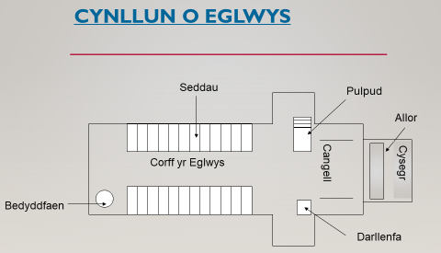

Nodweddion yr eglwys

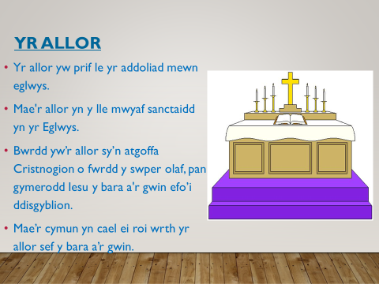

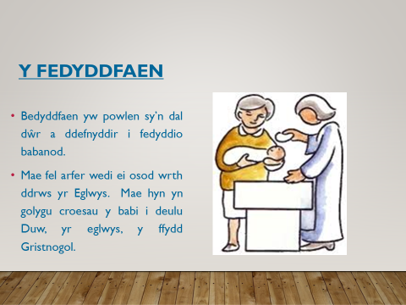
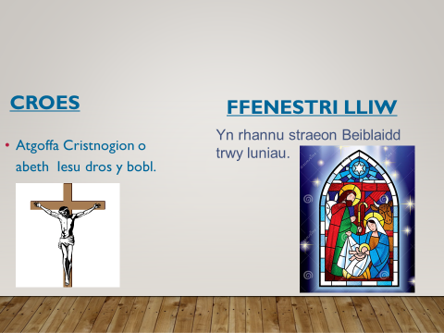

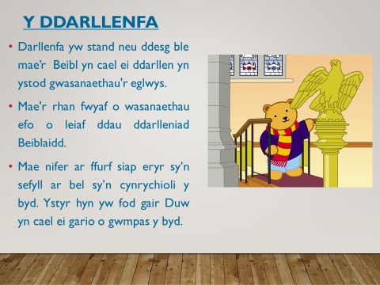

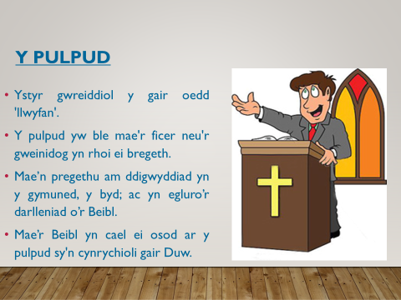

CAPEL Y BEDYDDWYR
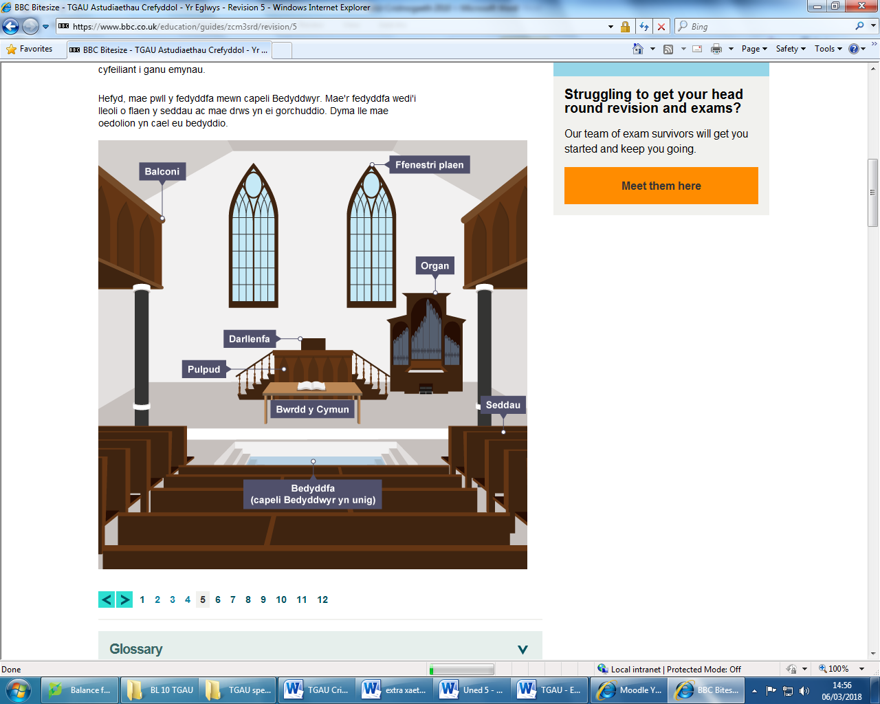
Mae capeli yn adeiladau llawer symlach nag eglwysi. Y tu allan, fel rheol does dim tŵr ar y to.
- BEDYDDFAN Pwll dwr i fedyddio oedolion.
- PULPUD Y prif fan mewn capel – dyma ble mae’r gweinidog yn darllen y Beibl ac yn pregethu.
- BWRDD Y CYMUN Dim y lle pwysicaf. Rhoddir cymun unwaith y mis yn seddau’r bobl.

Gwahaniaethau rhwng eglwys a chapel?
EGLWYS | CAPEL

Beth yw addoliad?
- Ffordd o gysylltu gyda Duw.
- Mae addoli yn dangos beth mae’r Cristion yn ei gredu am Dduw.
- Addoliad yw’r gair a ddefnyddir i ddisgrifio’r geiriau a’r gweithredoedd a roddir i Dduw.

Mae addoli yn:
- Gyfle i gredinwyr gyfathrebu gyda Duw.
- Ffordd o ddangos ffydd.
- Gyfle i gredinwyr ddod at eu gilydd fel cymuned.
- Ffordd o ddiolch i Dduw, neu ofyn am rhywbeth.
- Deg Gorchymyn-mae’n dweud i ‘gadw’r Saboth yn sanctaidd’:gorchymyn i addoli Duw.

Sut mae Cristnogion yn addoli?
Gweddio |  | Ffordd o gysylltu efo Duw yw gweddi—sgwrs efo Duw. Gweddio efo eraill neu ar ben eu hunain, pob dydd neu ar adegau arbennig. Rhoddodd Iesu Grist esiampl o weddi iddynt – Gweddi’r Arglwydd. Mae pobl yn gweddio am sawl rheswm e.e eisiau maddeuant, i ddiolch, meddwl am rywun, gofyn am gymorth.
Pregethu  Dysgu |  | Mae rhannu crefydd yn helpu eraill i ddysgu am y grefydd. Mae’r bregeth wedi ei seilio ar y Beibl. Mae’n rhoi cymorth i Gristnogion sut i fyw bywyd da. Efallai trafodir rhyw ddigwyddiad e.e yn y gymuned neu yn y byd.
Darllen y Beibl |  | Gair Duw yw’r Beibl sy’n cael ei ddefnyddio ymhob gwasanaeth. Mae dwy ran iddo sef yr Hen Destament a’r Testament Newydd. Maen cael ei ddefnyddio pob gwasanaeth ac ar adegau arbennig fel priodas, bedydd, cymun, gwyliau.
Canu |  | Ffordd o foli Duw. Maent yn dangos profiadau crefyddol. Addolir yn y ffordd yma mewn gwasnaethau fel ar ddydd Sul, mewn priodas, angladd, cymun. Mae rhai yn son am Dduw, Iesu, hanesion o’r Beibl, adegau arbennig.
Addoliad Litwrgaidd | 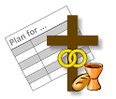 | Dilyn trefn sydd yr un peth bob tro e.e gwasanaeth y Cymun, llyfr gwasanaeth.
Addoliad anffurfiol |  | Dim trefn bendant i’r addoliad/gwasanaeth e.e Cristnogion Charismatiadd yn disgyn ar y llawr, chwerthin, siarad mewn tafodau = teimlo’r ysbryd glân.
Addoli’n unigol |  | Addoli ar ben eu hunain e.e adref i ffurfio perthynas bersonol efo Duw. Mae gweddïo, myfyrio, darllen y Beibl, canu emynau yn cael eu gwneud gartref.
Byddin yr Iachawdwr-iaeth | 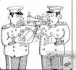 | I rai fel Byddin yr Iachawdwriaeth, mae cerddoriaeth yn rhan bwysig o’r addoliad a chanu emynau. Maent yn defnyddio bandiau pres heddiw.
Pwysigrwydd gweddi, cymunol a phreifat - Mathew 6:5-13, 18:20
- Gweddi yw siarad efo Duw.
- Roedd gweddi yn bwysig ym mywyd Iesu.
- Mae Iesu yn dweud y dylai Cristnogion addoli Duw yn yr ysbryd cywir - dylent addoli Duw gyda’i holl feddwl, gweithred a geiriau er mwyn datblygu perthynas arbennig gyda Duw.
- Mae Cristnogion yn gweddio am sawl rheswm e.e cyffesu (confess), Edifeirwch – dweud sori; Diolchgarwch – dweud diolch; gofyn am rhywbeth.
- Dysgodd Iesu y disgyblion cynnar i weddio, gan weddio ar Dduw fel y Tad. Dywedodd Iesu:
“ … Pan fyddi di'n gweddïo, dos i ystafell o'r golwg, cau y drws, a gweddïo ar dy Dad sydd yno gyda ti…A phan fyddwch chi'n gweddïo, peidiwch mwydro ymlaen ... Maen nhw'n meddwl y bydd Duw yn gwrando am eu bod yn gweddïo mor hir. Peidiwch chi â bod fel yna …”
- I rai, mae gweddio’n unigol, yn briefat yn bwysig. Mae ffydd yn rhywbeth
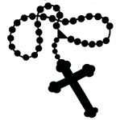
personol.Mae gweddio’n unigol yn bwysig iawn i brotestaniaid.
- Mae catholigion yn defnyddio’r rosari i helpu iddynt ganolbwyntio pan yn gweddio.
- Gweddïo cymunol - gweddïo gyda phobl eraill e.e mewn gwasanaeth eglwys, cyfarfod o Gristnogion sydd wedi trefnu gweddïo gyda’i gilydd. Gall helpu Cristnogion i gysylltu â'i gilydd a Duw, a helpu i gryfhau'r gymuned Gristnogol.Gweddio gan feddwl am rhywun o’r gymuned e.e rhywun sy’n sâl neu ddigwyddiad.
- Mae Gweddi'r Arglwydd yn cael ei ddweud yn y rhan fwyaf o wasanaethau Cristnogol. Cafodd y weddi hon ei defnyddio gan Iesu i helpu eraill i weddïo:

AMRYWIAETH O FEWN CRISTNOGAETH

Nodweddion | Catholigion | Anglican  (Eglwys) | Protestant  (Capel)
Awdurdod/  Arweinydd yr enwad | Y Pab  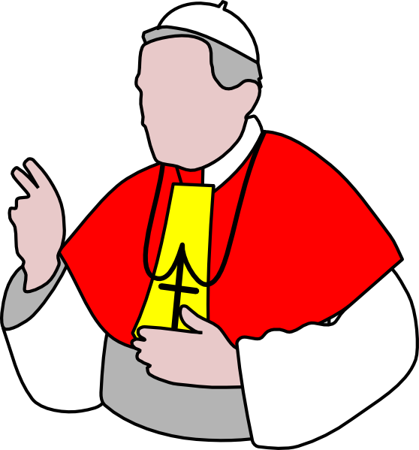 | Archesgob | Beibl – Gair Duw
Addoliad | Ffurfiol – Litwrgi. Dilyn trefn arbennig o lyfr gwasanaeth. | Litwrgi. Dilyn trefn o lyfr gwasanaeth. | Gwrando ar Air Duw a’i foli drwy ganu.
Gweddi | Yr offeiriad yn arwain y weddi. Gweddi unigol gyda’r rosari (bids gweddio), gweddi cymunol, gweddiau ffurfiol.  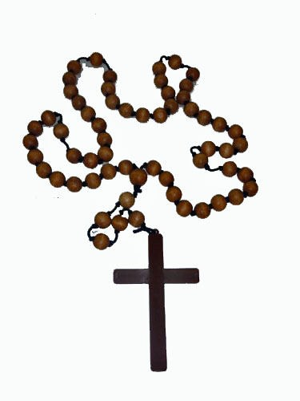 | Gweddi unigol, gweddi cymunol, gweddiau ffurfiol. | Gweddi unigol, gweddi cymunol, gweddiau ffurfiol.
Arweinydd | Offeiriad | Ficer | Gweinidog  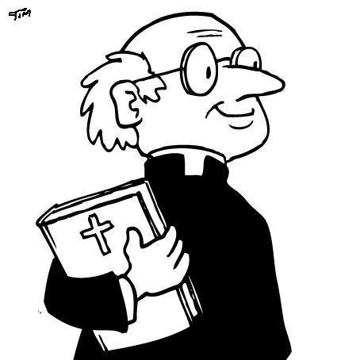
Arweinydd | Dyn | Dyn neu ddynes   | Dyn neu ddynes
Arweinydd | Ddim yn cael priodi | Yn cael priodi | Yn cael priodi
Prif nodwedd yn yr adeilad | Allor  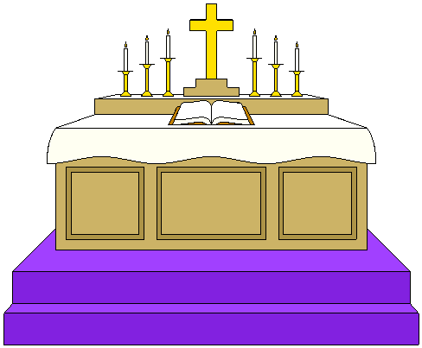 | Allor | Pulpud – Beibl a’r bregeth = Gair Duw.  
Adeilad | Siap croes. Twr – pwyntio at y nefoedd. | Siap croes. Twr – pwyntio at y nefoedd.  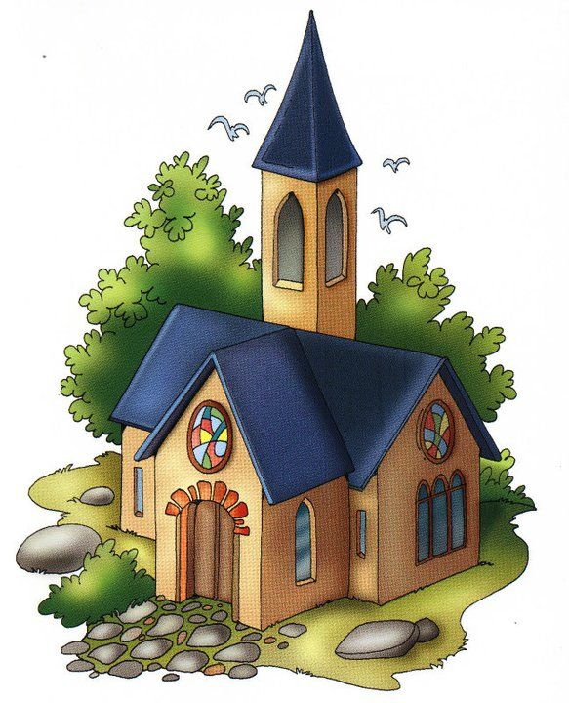 | Sgwar, dim twr.  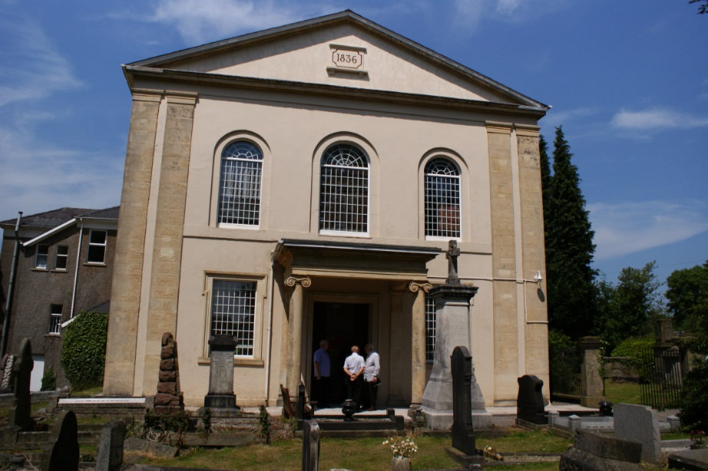
Gwasanaethau  (SACRAMENTAU) | 7 e.g bedydd (babanod), Offeren/cymun (bara a gwin), priodas.  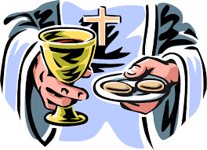 | Nifer e.e 7 e.g bedydd (babanod), Offeren/ cymun (bara a gwin), priodas. | Dim cymaint o bwyslais ar y cymun mewn capel. Bedyddio oedolion. Crynwyr, Byddin yr Iachawdwriaeth – dim cymun.
Symbolau | Nifer e.e delwau, croes, ffenestri lliw.  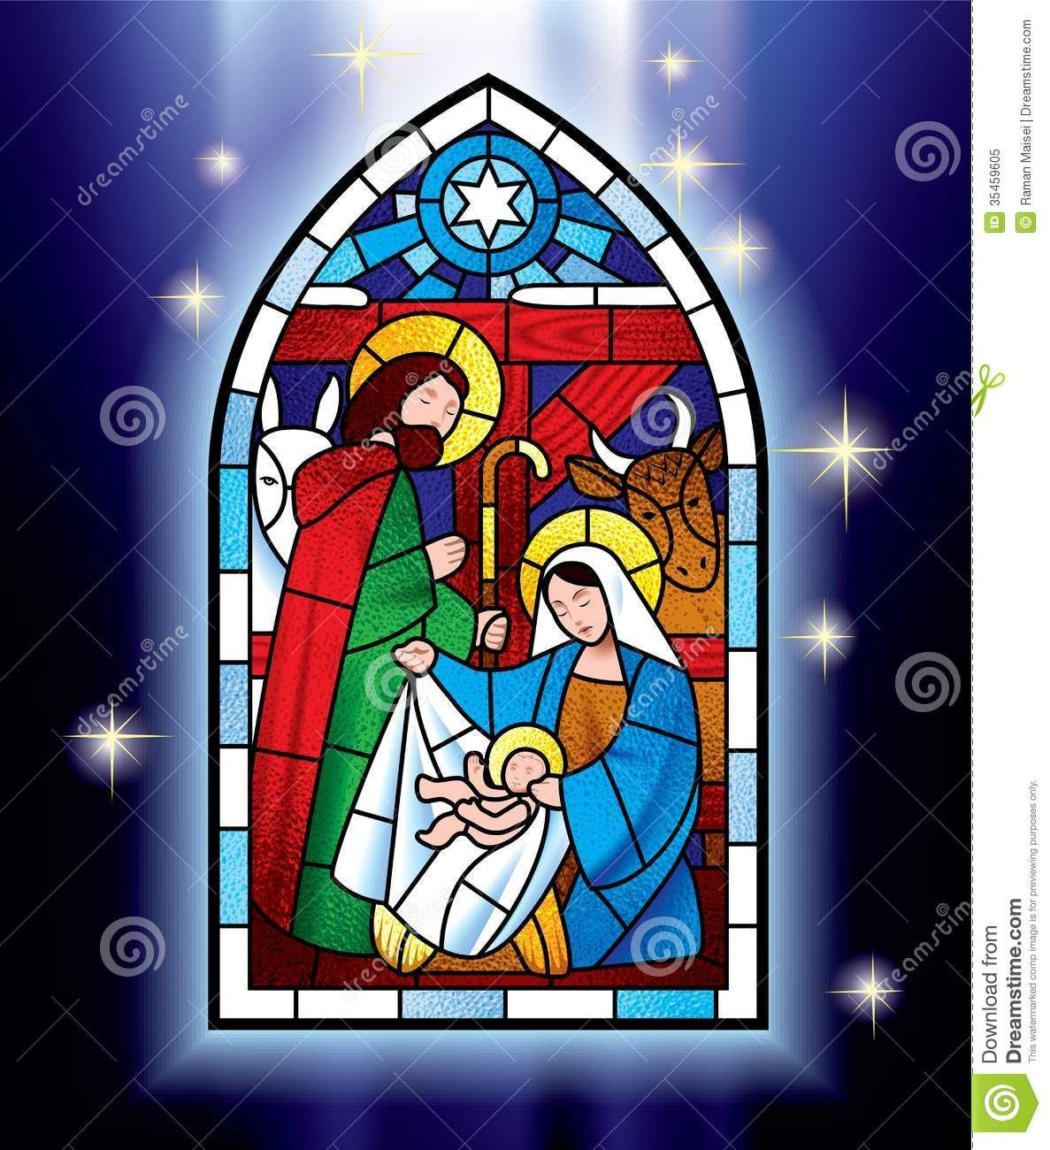 | Nifer e.e croes, croeslun ffenestri lliw. | Plaen.

Swyddogaethau cymdeithasol a chymunedol eglwysi

Banciau bwyd
Mae gan Gristnogion gyfrifoldeb tuag at y byd. Dyma oedd Iesu yn ei ddysgu.
- Mae pobl yn cyfrannu bwyd mewn mannau casglu arbennig neu drwy ysgolion, eglwysi a busnesau.
- Mae'r rhai sydd angen cymorth yn derbyn taleb banc bwyd sy'n golygu y byddan nhw'n derbyn digon o fwyd i barhau tri diwrnod.
- Mae rhai eglwysi yn gofyn i aelodau o'r gymuned roi eitemau iddyn nhw fel:
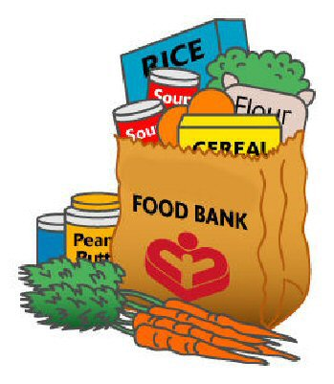
- pysgod tun
- cig tun
- ffrwythau
- llysiau
- te a choffi
- papur toiled
- cynhyrchion glanhau
- pethau ymolchi, megis sebon a siampŵ

BYDDIN YR IACHAWDWRIAETH
- Mae Prosiect y Bws mewn dinasoedd yn gweithio drwy’r flwyddyn. Cefnogi y di-gartref – gofal brys.

- Gofal meddygol.
- Bwyd a diod.
- Mae’r eglwysi yn rhoi lloches i’r di-gartref yn ystod tywydd drwg.
- Rhaglenni i helpu pobl sy’n gaeth i gyffuriau, alcohol.
- Dysgu, a hyfforddi sgiliau.
- Helpu carcharorion sydd ar fin gadael y carchar.
- Hel dillad – banciau dillad.
- Helpu i ffeindio pobl sydd wedi mynd ar goll.
- Gofalu am yr henoed trwy roi cinio, trefnu clybiau, ymweld a nhw yn eu tai.
- Cefnogi a helpu merched a dynion sydd wedi dioddef o gaethwasiaeth.
- Cymorth i bobl heb waith trwy ddarganfod gwaith addas iddyn nhw.
- Helpu a chefnogi merched a phlant sydd wedi dioddef o drais yn y cartref.

- Prison Link Cymru - Rhoi cymorth a chyngor i’r di-gartref cyn gadael y carchar.
- Rhedeg meithrinfa, cylch chwarae, i blant.
- Caffi Forget Me Not, Wrecsam i helpu pobl sy'n dioddef o ddimentia, a’u teuluoedd a gofalwyr.
- Helpu sefyllfa y cartref.
- Cyngor ar ddyled.
- Prosiect Shelter Cymru yw Arian Ifanc. Gwasanaeth sy'n helpu pobl ifanc 16-24 oed gyda'u sgiliau cyllidebu, e.e sut i gynilo a chynllunio ar gyfer y dyfodol, sut i fenthyca arian, cyngor am ddyledion, esbonio sgorau credyd a sut i'w gwella nhw.

‘Young Money’ yn brosiect i bobl ifanc 16-24. Maen dysgu pobl ifanc sut i drin pres.
Grwpiau Cristnogol yn gweithio ar ran cyfianwder cymdeithasol
http://request.org.uk/life/church/churches-together

Anghyfiawnder yn y byd

CYFIAWNDER CYMDEITHASOL
- Cymdeithas deg fel bod pawb yn cael cyfle cyfartal a'r un hawliau â'i gilydd.
- Does dim cyfiawnder cymdeithasol i lawer o bobl yn y byd.
- Cred llawer o Gristnogion ei bod yn bwysig i’r gwahanol enwadau weithio gyda’i gilydd.
- Mae byw mewn cymdeithas aml-grefyddol yn golygu y dylai pobl weithio gyda’i gilydd.
- Os nad yw credinwyr crefyddol yn dod at ei gilydd a deall ei gilydd, a rhannu eu credoau cyffredin mewn heddwch, bydd gwrthdaro.
- Sut mae gwneud hyn? Ymweld a mannau addoli ei gilydd a gweld beth sy’n gyffredin rhyngddynt. Mynd i gyfarfodydd Rhwydwaith Rhyng-ffydd a chynnal Wythnos Ryng-ffydd. Pan fydd pobl yn parchu ffydd ei gilydd, mae’n bosibl cyd-weithio a chyd-dynnu, er bod gwahaniaethau.

Mae llawer o elusennau a grwpiau Cristnogol sy'n brwydro'n galed i wneud y byd yn lle gwell a theg i bawb.

TEARFUND - https://www.youtube.com/user/Tearfund

- Elusen Gristnogol yw Tearfund i helpu pobl dlawd.
- Mae eu gwaith yn seiliedig ar gred Cristnogol - câr dy gymydog.
- Maen nhw'n gwneud eu gwaith drwy eglwysi lleol ac yn helpu i:
- ymgyrchu yn erbyn tlodi
- annog hunan- gymorth i bobl a’r gymuned
- rhoi cymorth argyfwng pan fydd trychinebau naturiol yn digwydd e.e llifogydd, daeargryn
- lledaenu gair Iesu i feddwl am eraill a helpu pobl

CYMODI
Cymodi: Cymodi ar ôl ffrae neu anghydfod, a dechrau cydweithio eto. Mae crefyddau’n dysgu am faddeuant gan ei fod yn arwain at symud ymlaen a dod o hyd i atebion.
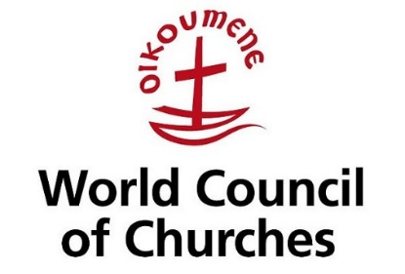

Cyngor Eglwysi'r Byd
- Y bwriad yw dod â'r gwahanol enwadau Cristnogol at ei gilydd.
- Uno pobl sy'n rhannu'r un ffydd/grefydd, beth bynnag yw eu henwad.
- Dod ag eglwysi at ei gilydd ar ôl trychinebau a helpu i ymateb i broblemau'r byd.
- Pob blwyddyn, mae wythnos o weddio i ddod a Christnogion at ei gilydd.

DEIALOG RHYNG-FFYDD

Deialog Rhyng-ffydd: Gwahanol grefyddau yn siarad efo’i gilydd. Mae llawer o enghreifftiau o rwydweithiau rhyng-ffydd sy’n helpu i ddatrys camddealltwriaethau.


Rhyng-ffydd Cymru
- Cafodd ei sefydlu i geisio parch a dealltwriaeth rhwng crefyddau ar ôl terfysgaeth 9/11.
- Cynrychiolwyr o brif grefyddau'r byd.
- Cafodd ymosodiadau terfysgaeth 9/11 eu cyflawni gan grŵp o derfysgwyr al-Qaeda ar 11/09/01. Cafodd 3 awyren eu herwgipio a'u hedfan i mewn i 2 dŵr Canolfan Masnach y Byd yn Efrog Newydd, ac adeilad y Pentagon yn Virginia. Cafodd 2,996 o bobl eu lladd yn yr ymosodiadau.
- Amcanion Rhyng-ffydd Cymru yw gwella gwybodaeth a dealltwriaeth am wahanol gredoau ac arferion crefyddau yng Nghymru; hybu perthnasoedd da rhwng pobl o wahanol grefyddau.
- Trefnir wythnos rhyng-ffydd pob blwyddyn i helpu i godi ymwybyddiaeth o wahanol grefyddau.

Erlid Cristnogion heddiw

Mae erlid Cristnogion yn golygu trin Cristnogion yn greulon oherwydd eu crefydd neu gredoau. Dywedodd Iesu wrth Gristnogion am ledaenu Cristnogaeth, er gall hyn eu rhoi nhw mewn perygl.
A chas fyddwch gan bawb o achos fy enw i; ond y sawl sy'n dyfalbarhau i'r diwedd a gaiff ei achub.

Mae Cristnogion dal i gael eu herlid heddiw oherwydd eu credoau e.e ISIS yn gorfodi Cristnogion allan o'u cartrefi ac yn bomio eglwysi.
Mae Open Doors yn helpu Cristnogion sy'n cael eu herlid drwy:
- hyfforddi Cristnogion ac arweinwyr eglwysi i'w cefnogi drwy unrhyw drawma maen nhw wedi'i ddioddef
- rhoi cyngor a chefnogaeth i Gristnogion sydd wedi dioddef trychineb
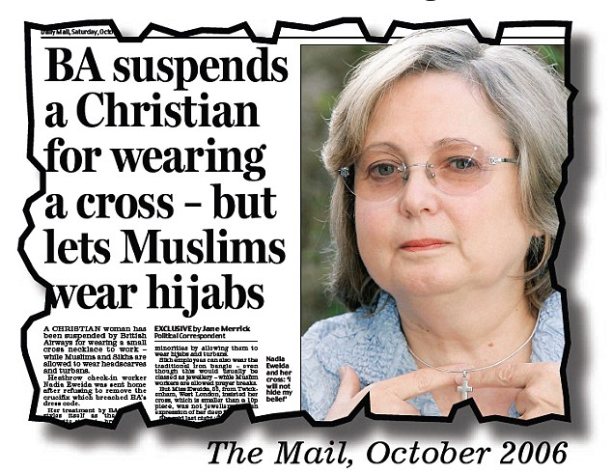
- siarad ar ran Cristnogion i helpu i godi ymwybyddiaeth o'u sefyllfa

